МУНИЦИПАЛЬНОЕ БЮДЖЕТНОЕ УЧРЕЖДЕНИЕ
ДОПОЛНИТЕЛЬНОГО ОБРАЗОВАНИЯ
СТАНЦИЯ ЮНЫХ НАТУРАЛИСТОВ
Г.ВЯЗЬМЫ СМОЛЕНСКОЙ ОБЛАСТИ

«КАРЛИКОВЫЕ ПЛАНЕТЫ»
Методическое пособие.

Автор-составитель: Наврозашвили Елена Владимировна,
педагог дополнительного образования

г. Вязьма
Смоленская область
2021 год
КАРЛИКОВЫЕ ПЛАНЕТЫ

Термин карликовая планета официально появился в 2006 году, когда за пределами орбиты Нептуна нашли планеты размером с Плутон и крупнее. С того момента карликовыми планетами называют множество тел в Солнечной системе.
Кроме того, понятие вызвало много споров, особенно касательно статуса и природы Плутона. Сейчас МАС признает существование 5 карликовых планет, и примерно две сотни ждут подтверждения. Давайте посмотрим, как выглядит характеристика карликовых планет.

Определение карликовых планет
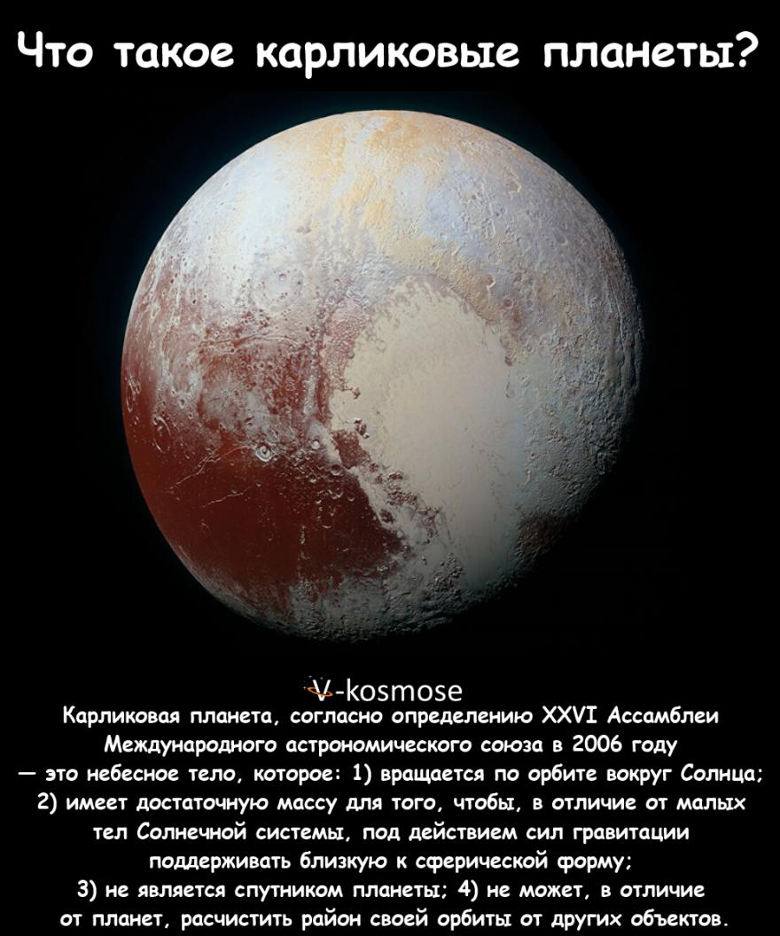
Карликовой планетой называют небесный объект, который:
- вращается вокруг Солнца;
- имеет достаточную массу, чтобы стать почти круглым;
- не может очистить свой орбитальный путь.
Если коротко, то так именуют любой объект с планетарной массивностью, но не выступающим планетой или луной. Но тело должно вращаться вокруг Солнца и обладать сферической формой. Ниже представлен список карликовых планет, где указаны их особенности, описание и фото.

Перечень карликовых планет
Потенциальные карликовые планеты:
- Орк
- Квавар
- Седна
- 2007 OR10

Размер и масса карликовых планет
Чтобы тело приобрело округленную форму, ему должно хватать массы, противостоящей собственной гравитации. Тогда внутреннее давление формирует поверхностный слой, гарантируя пластичность, заполняющую возвышения и углубления. С астероидами подобное не случается.
Для небесных тел с диаметром в пару километров наиболее значимой силой является гравитация, поэтому они вытягиваются в виде картофеля. Чем крупнее объект, тем выше уровень внутреннего давления, пока оно не достигнет точки внутреннего баланса. Полюбуйтесь на таблицу главных характеристик карликовых планет, куда включено и описание орбиты.

Основные характеристики карликовых планет
Название | Церера | Плутон | Хаумеа |  | Макемаке | Эрида
Номер по ЦМП | 1 | 134340 | 136108 |  | 136472 | 136199
Район Солнечной системы | Пояс астероидов | Пояс Койпера | Пояс Койпера |  | Пояс Койпера | Рассеянный диск
Размеры (км) | 975×909 | 2306±20 | 1960×1518 ×996 |  | 1500×1420 | 2326±12
Масса в кг. Относительно Земли | 9,5·10²⁰ 0,00016 | 1,305·10²² 0,0022 | 4,2·10²¹ 0,0007 |  | ? | ~1,67·10²² 0,0028
Средний экваториальный радиус то же в км | 0,0738 471 | 0,180 1148,07 | ~750 |  | ? | 0,19 ~1300
Объём* | 0,0032 | 0,053 | 0,013 |  | 0,013 | 0,068
Плотность (г/м³) | 2,08 | 2,0 | 2.6–3.3 |  | > 1.4 | 2,5
Ускорение свободного падения на экваторе (м/с²) | 0,27 | 0,60 | 0.44 |  | ? | ≈ 0.8
Первая космическая скорость (км/с) | 0,51 | 1,2 | 0.84 |  | ? | 1.3
Период вращения (суток) | 0,3781 | −6,38718 (ретроградный) | 0.16 |  | 0.32 | ≈ 1 (0.75–1.4)
Радиус орбиты (а. е.) | 2,5—2,9 | 29,66—49,30 | 43.13 |  | 45.79 | 67.67
Период обращения (лет) | 4,599 | 248,09 | 283.28 |  | 309.9 | 557
Средняя орбитальная скорость (км/с) | 17,882 | 4,666 | ? |  | 4.419 | 3,437
Эксцентриситет | 0,080 | 0,24880766 | 0.195 |  | 0.159 | 0,44177
Наклон орбиты | 10,587° | 17,14175° | 28.22° |  | 28.96° | 44,187°
Наклон плоскости экватора к плоскости орбиты | 4° | 119,61° | ? |  | ? | ?
Средняя температура поверхности | 167 К | 44 К | 32±3 К |  | ≈ 30 К | ≈ 42 К
Количество известных спутников | 0 | 5 | 2 |  | 0 | 1
Дата открытия | 01.01.1801 | 18.02.1930 | 28.12.2004 |  | 31.03.2005 | 5.01.2005
Но на внешний вид малых тел Солнечной системы может также влиять вращение оси. Если его нет, то получим сферу. Чем выше скорость, тем заметнее уровень приплюснутости. В итоге объект впадает в крайности, как Хаумеа, которая вдвое длиннее по линии главной оси. Приливные силы замыкают объекты, заставляя показывать лишь одну сторону. Это видно в связи Плутон-Харон.
МАС не предоставили верхнюю и нижнюю границу массы карликовых планет. Но нижняя выводится как точка, позволяющая достигнуть гидростатического баланса. Размер и масса основываются на составе и тепловой истории.
К примеру, силикатные астероиды достигают баланса при диаметре 600 км и массе – 3.4 х 10²⁰ кг. Если в объекте меньше жесткого водяного льда, то предел составит 320 км и 10¹⁹ кг. Получается, что нет стандарта по размеру или массе. Поэтому в основе пока лежит форма.

Орбитальное доминирование карликовых планет
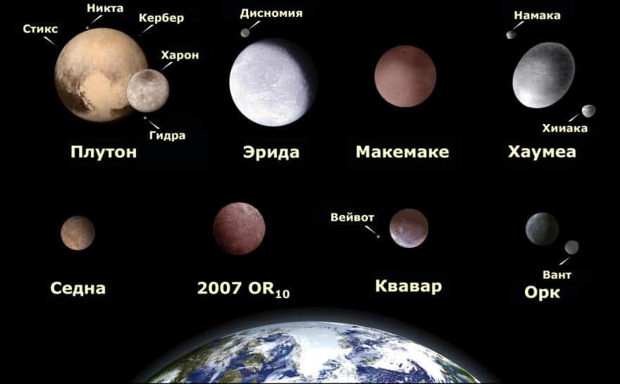
Многие ученые настаивали на том, чтобы к гидростатическому балансу прибавили способность очистить пространство вокруг себя. В общем, это умение планет устранять меньшие тела рядом с собою, притягивая или отталкивая их. У карликовых просто не хватит массы.
Чтобы определять это, Алан Стерн и Гарольд Левисон представили параметр – лямбда. Ученые вроде Стивена Сотера пользуются им, чтобы отделять карликовые планеты от обычных. Также он выдвинул параметр – планетарный дискриминант (μ), определяемый при делении массы тела на массу других объектов, с которыми разделяет орбиту.

Карликовые планеты и претенденты
В списке карликовых планет Солнечной системы числятся Плутон, Макемаке, Эрида, Хаумеа и Церера. Споров не вызывают лишь первая и последняя. В МАСе определили, что среди транс-нептуновых объектов (ТНО) карликовыми становятся лишь с диаметром от 838 км. На нижней схеме представлено сравнение размеров карликовых планет.
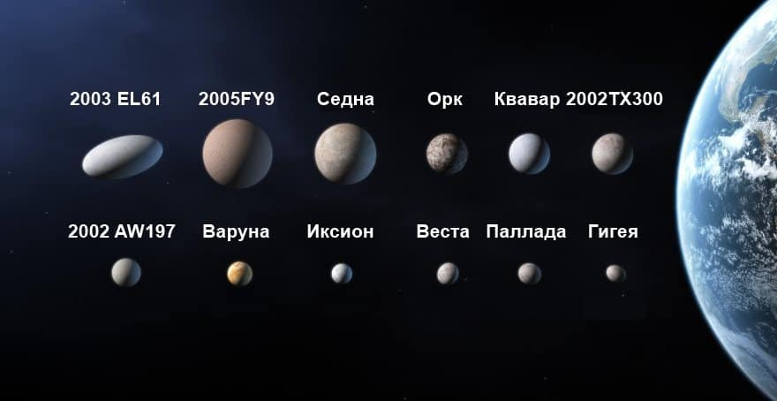
Сравнительные размеры потенциальных карликовых планет
Среди претендентов: Орк, 2002 MS4, Актея, Квавар, 2007 OR10 и Седна. Все они проживают в поясе Койпера или Рассеянном диске. Выделяется Седна, которая стоит в отдельном классе. Полагают, что может быть еще 40 известных объектов, которые следует перевести в категорию карликовых планет. Но существует еще более двух сотен в поясе Койпера, а общее число способно перевалить за 1000.

Споры о карликовых планетах
Когда в МАС приняли новые критерии, многие ученые не согласились и завязался спор. Майк Браун (открывший Эриду) согласился с новыми правилами и уменьшением официального числа планет до 8. А вот Алан Стерн выступил с серьезной критикой.
Он говорил, что Марс, Юпитер, Нептун и Земля также не полностью очистили пространство вокруг себя. С нашей планетой вокруг Солнца вращаются еще 10000 околоземных астероидов, а у Юпитера – 100000 троянцев. Поэтому Стерн упрямо считал Плутон планетой, а Цереру и Эриду – дополнительными планетами.
Также возникают проблемы для классификации экзопланет. Мы можем выделять характеристики лишь косвенно, поэтому не знаем, очистилась ли орбита. Из-за этого появились критерии насчет минимальных массы и размера.
Есть также споры насчет самого процесса принятия решения. Дело в том, что результаты голосования основываются на небольшом проценте (меньше 5%). Само собрание провели в последний день 10-дневного мероприятия, когда многие участники давно уехали. Но сторонники настаивают на статически высоком результате.
Многие заявляют, что просто не смогли побывать на голосовании в Праге, поэтому считают процесс недействительным. В итоге, в МАС заявили, что будут рассматривать этот вопрос и выдвинут более четкие требования к планетам. Но пока все остается по-прежнему. И чем дальше мы углубляемся в пространство, тем сложнее разобраться.

Источники:
- https://v-kosmose.com/planeta-zemlya/
- https://spaceworlds.ru/solnechnaya-sistema/karlikovye-planety/karliki-solnechnoj-sistemy.html
- https://spacegid.com/karlikovyie-planetyi.html

